BONFIGLIOLI
Bonfiglioli je globalno priznata tvrtka koja se specijalizirala za razvoj, proizvodnju i distribuciju reduktora, motornih pogonskih rješenja i drugih proizvoda za prijenos snage. Tvrtka nudi širok asortiman proizvoda visoke kvalitete, koji se koriste u različitim industrijama, uključujući proizvodnju, logistiku, vjetroelektrane, transport, automatske sustave i mnoge druge.

Reduktori Bonfiglioli posebno su poznati po svojoj dugovječnosti, visokoj kvaliteti, inovativnoj tehnologiji, pouzdanosti i energetskoj učinkovitosti. Kroz širok asortiman modela i izvedbi, Bonfiglioli nudi prilagodljiva rješenja koja zadovoljavaju specifične zahtjeve tržišta i industrije, što je jedan od razloga zašto su prepoznati i u Hrvatskoj.



Glavne prednosti Bonfiglioli reduktora:
- Visoka kvaliteta i dugovječnost – Bonfiglioli koristi najnovije tehnologije u proizvodnji, što rezultira dugotrajnim i pouzdanim proizvodima, idealnim za zahtjevne industrijske uvjete.
- Energetska učinkovitost – Korištenje Bonfiglioli reduktora može značajno smanjiti potrošnju energije, čime se doprinosi smanjenju operativnih troškova.
- Fleksibilnost i prilagodljivost – Raznovrsni modeli reduktora omogućuju prilagodbu specifičnim potrebama kupaca, bilo da je riječ o malim ili velikim industrijskim sustavima.
- Inovativni dizajn – Bonfiglioli stalno investira u istraživanje i razvoj, kako bi osigurao proizvode koji zadovoljavaju najnovije tehničke i ekološke standarde.
- Globalna prisutnost s lokalnom podrškom – Iako je Bonfiglioli prisutan na globalnoj razini, tvrtka pruža izvrsnu podršku korisnicima u Hrvatskoj, kroz distributere i servise koji osiguravaju dostupnost i tehničku pomoć.

Bonfiglioli u Hrvatskoj
Na hrvatskom tržištu, Bonfiglioli proizvode možete nabaviti preko distributera, kao što je to Astraprom doo, što olakšava nabavu i podršku proizvoda. Hrvatski kupci prepoznaju Bonfiglioli kao pouzdanog partnera u industriji jer nudi proizvode koji zadovoljavaju visoke standarde kvalitete, a usluga je brzo dostupna na lokalnom nivou.
Već dugi niz godina poduzeće Astraprom doo djeluje kao distributer za Bonfiglioli reduktore na području Hrvatske te Bosne i Hercegovine, a od 2024. godine i za područje Srbije, Sjeverne Makedonije, Crne Gore i Kosova.

Za sve kupce u Hrvatskoj koji traže kvalitetne Bonfiglioli reduktore, Astraprom doo je idealno mjesto za nabavu. Na web stranici Astraproma www.astra-prom.hr možete pronaći širok asortiman Bonfiglioli reduktora, uključujući različite modele, snage i tipove, koji odgovaraju potrebama industrije.
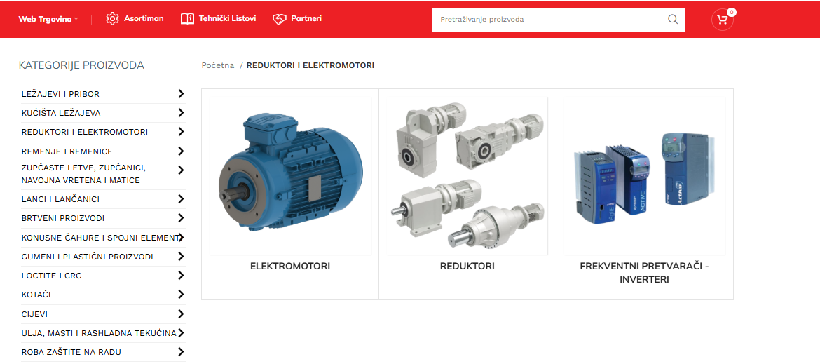
https://astra-prom.hr/kategorija-proizvoda/reduktori-i-elektromotori/
Astraprom web trgovina nudi jednostavan način za pretragu i kupovinu Bonfiglioli proizvoda. Na Astraprom stranici ćete moći brzo pronaći reduktore prema specifičnim tehničkim parametrima ili aplikacijama za koje su namijenjeni. Također, na stranici možete dobiti sve informacije o proizvodima, uključujući detalje o njihovim karakteristikama, cijeni i dostupnosti, a za sve nejasnoće se javiti stručnom timu koje je obučeno da vam pomogne sa savjetima.
Kupci koji se odluče za Bonfiglioli reduktore putem Astraproma mogu računati na brzu dostavu, sigurnost kupovine i podršku stručnog tima koji je uvijek dostupan za dodatna pitanja i savjete.
Budite i vi dio ove priče tako da u svoje poslovanje uvrstite Bonfiglioli reduktore koji su postali sinonim za pouzdana i dugotrajnija rješenja koja povećavaju produktivnost i smanjuju troškove poslovanja.

